２ 好況下の地方経済
大正後半における 開戦当初、混乱におちいったわが国の経済も、大正４年の後半期に入るころから、急速に好転
景気の立直り した。戦争が長期化するにつれて、交戦国から軍需品の注文が殺到してきた。そのうえ、ヨーロッパ諸国からの商品供給を絶たれたアジア・アフリカからも、わが国に商品を求めてくるように
輸出の大巾な伸び なり、輸出は急激に増加してきた。一時不振であった生糸も、合衆国の景気に乗って、輸出がのびてきた。大正４年１２月までの、大戦による輸出の増加は、軍需品だけで約１１,０００万円にのぼったといわれている。そのほか、生糸をはじめ綿糸、綿布、雑貨等の輸出の好況により、同年の輸出超過は約１７,０００万円に達し、さらに、翌５年４月末までには、早くも５,７００万円の出超となっていた。こうして、わが国の貿易は、大戦前の大正２年から５年間に、輸出は約２.７倍、輸入は２.３倍になり、明治以来の輸入超過から、一挙に輸出超過国へ変ってしまった。このような輸出の好調は、たちまち基礎的産業部門に活気をよび、鉄鋼・機械等の重工業生産も増加してきた。とくに染料・薬品・肥料などの輸入を絶たれたため、化学工業もおこってきて、鉱工業は飛躍的な発展をとげ、わが国の経済界は、かつてない好景気をむかえた。
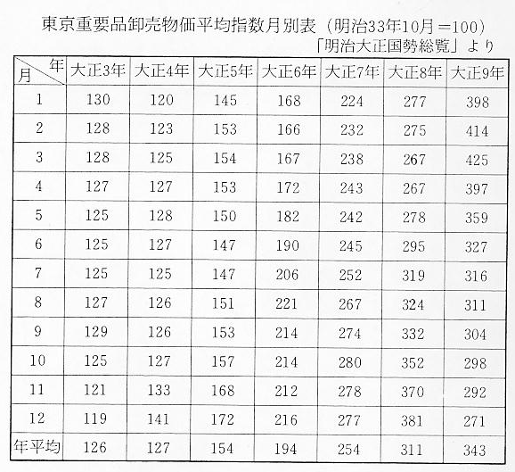
大戦による好景気 大戦による好景気は、資本家に大きな利益をもたらしたが、反面、諸産業のさかんな企業熱・
と物価の上昇 投機熱によって、物価の上昇をまねいた。明治３３年を１００とする物価の動き（東京重要品卸売物価平均指数・日本銀行調）をみると、大正３年７月が１２５だったのに対し、大正５年１２月は１７２、大正６年１２月は２１６、大正７年１２月は２７７、大正８年１２月には３８１と、
大正５年警視庁の 急騰が続いた。しかし、その割には賃金が上がらず、物価高のため実質賃金は低下して、都市労
貧民調査 働者の生活は、かえって苦しくなった。大正５年、警視庁が生計費２５０円以下の貧民調査をおこなったところ、６３,３０７人の細民がいたと報告されている。また、森本幸吉博士の調査によると、大正７年において、年間所得２,０００円以下（中流の下）のものが、全人口の１％、１,０００円以下（貧民の上）のものが５.７％、５００円以下（貧民の下）のものが９２.７％となっている。当時、家族５人暮しで人間的な最小限度の生活をするためには、２,０７６円を必要としたが、上の調査に照準すると、全人口の９割９分４厘が、辛じて生存するものであったということになる。なお、同年の東京市一戸平均の生計費は、わずかに４１９円であったといわれ、都市生活者がいかに貧窮していたかを知ることができる。このようなことから、好景気下にあっても、
好景気の中で楽に 労働争議はますます増発していく傾向にあった。一方、農村においては、一般経済界の活況につ
ならない農民 れて米価が上昇し、大正６年には、橋津米境町相場で石当たり１８円４０銭と、前年に比べ５円値上がりし、さらに、大正７年には３１円４０銭に高騰し、高値はその後も続いた。また、繭価も大正６年には１００匁３７円に値上がりし、７年・８年と養蚕農家はもっと活気を呈した。しかし、一時の収入増にとどまって、肥料をはじめ生活物資の暴騰には追いつかず、農家経済はそれほど楽にはならなかった。それでも農民の中には好況になれて奢侈濫費に流れるものが多かっ
勤倹貯蓄の奨励指 たので、当局ではこの際つとめて冗費を節約し、余財を蓄積して将来に備えるべく、勤倹貯蓄を
導 奨励した。勤倹貯蓄は、すでに地方改良事業の重要項目として推進されてきたのであるが、好況下における一般の弊風矯正と戦後の変局に対処するため、ますますその必要にせまられてきた。そこで、大正６年５月２０日、鳥取県知事は、とくに諭告を発し、一般民衆に勤倹貯蓄の必要性
東伯郡の貯蓄奨励 を示し、これを奨励したが、なかなか普及しなかったので、さらに、大正７年２月、県訓令第５
運動 号をもって、郡・町村長・小学校長・警察署長等に対し、その奨励にあたり実効をあげるよう訓令した。これにより、東伯郡では、各町村が一斉に「自彊会」を設け、貯蓄の奨励に努めることとなり、３月上旬までに会を設立し、その規約写しを郡役所に提出させた。自彊会の名は、明治４１年に発布された戊申詔書の「宣シク上下心ヲ一ニシ、忠実業ニ服シ勤倹産ヲ治メ、惟レ信惟レ義醇厚俗ヲ成シ、華ヲ去リ実ニ就キ荒怠相誡メ、自彊息マザルベシ」に起因しており、その趣旨は、従来の生活上および交際上の弊風を革新し、協同一致、勤倹質実の美風を養おうとするもので、その目的を達成するために必要な費用は、町村費補助として同年度の予算に計上することにした。また、当分の間、３か月ごとに規約貯金の状況を報告させるようにした。当局がねらいとする貯蓄は、資産家のまとまった預金を目的とするものでなく、中産以下の零細な貯金の継続により、これをまとめて資本化することをめざしており、そのため、普遍的な共同貯金の方法により、郡全部をあげて着手しなければ実効を期することはできなかったので、同年７月、「東伯郡自彊会」を設立することとなった。その規約は次の通りで、各町村を支部とし、貯蓄組合を設けて、規約貯金に努力することとなった。
国民精神作興のた 勤倹貯蓄の奨励にあわせて、通俗教育による国民教化がはかられた。これも、戊申詔書にもと
めの通俗教育始め づく地方改良運動として、明治４２年以来、県・郡・町村へと行政機関主導のもとに、公吏・地
られる 主などの有志集団を結集して進められ、とくに、「東伯郡自治会」が設立されてからは、運動が組織化され、郡役所は町村に分賦徴収した郡費をこれに充てていた。世界大戦が始まると、経済の変動にともなう民心の動揺が激しく、加えて、護憲運動・普選運動を中心とした、民衆の政治的自由を求める諸運動も高まりをみせ、かつ、欧米の自由主義思想も流入して、世人に大きな影響をあたえるようになった。そこで政府は、これに対抗し、通俗教育をいっそう奨励することによって、醇厚な民風を作興し、健全な国民精神を養おうとした。ことに、戸主会・青年会・婦人会等、町村自治体の中核をなす団体に働きかけ、講習会・講話会の開催をはじめ、通俗文庫の設置、孝子節婦忠僕等の篤行者の表彰、成績優良な青年会・町村吏員の表彰など、その方法は、もっぱ
県より善行者表 ら補助金による奨励と表彰であった。ちなみに、従来県より表彰された善行者は、次の通りであ
彰 った。
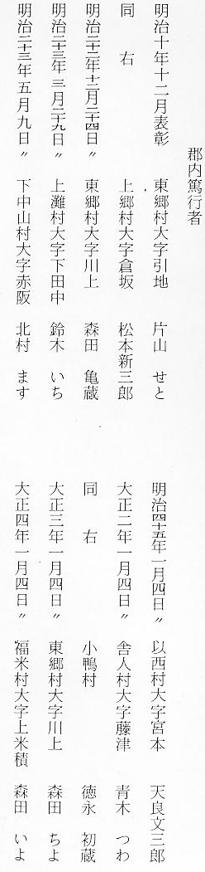
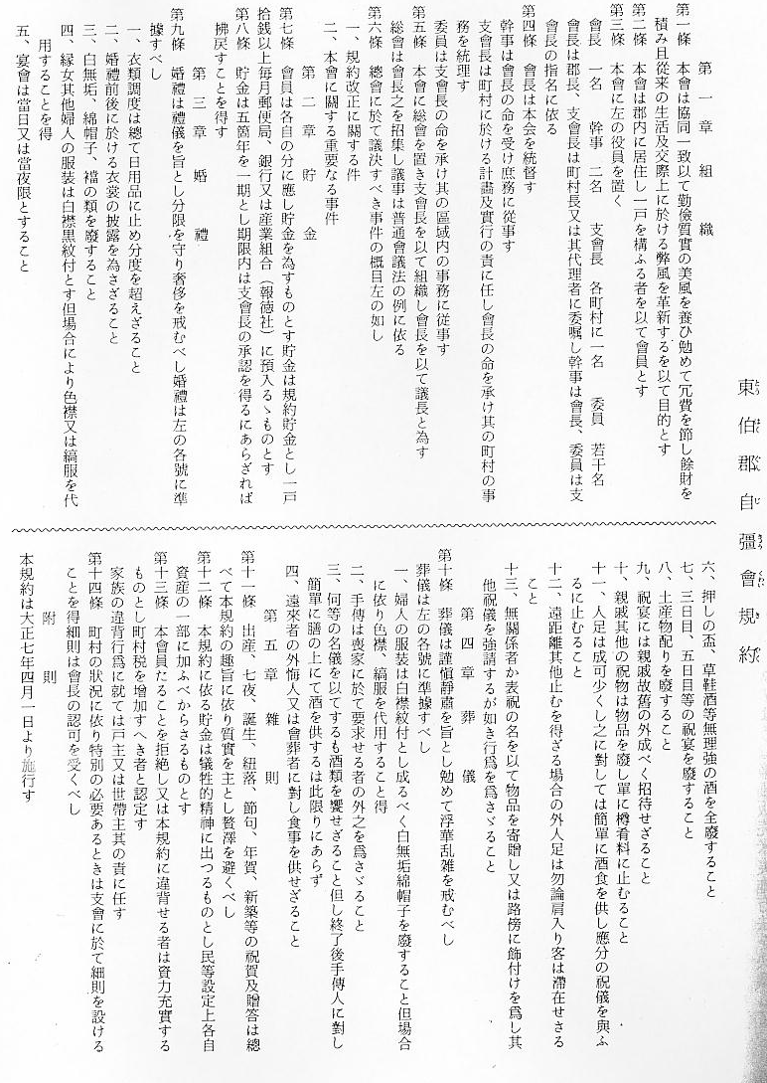
篤行者の表彰は、その後も毎年１月４日におこなわれたようだが、残念ながらその記録が見あたらないため、氏名は不詳である。大正９年１月４日には、次の２名が表彰されている。

大正９年表彰者
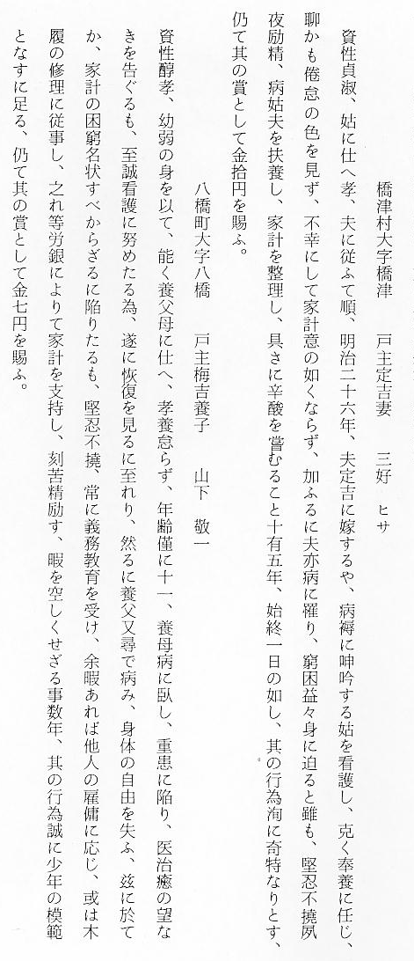
好景気の中の労働 大正７年に入ると、戦局は激烈を究め、ヨーロッパの交戦国は、多大な損害を受けて、ますま
者や農・漁民の怒 す深刻の度を加えていった。その中にあって、独り合衆国は繁栄し、わが国も好景気が続き、物
り 価の異常な高騰に、低賃金と長時間労働を強いられていた労働者の生活は、いよいよ窮迫していた。こんなとき、７月２３日、富山県新川郡魚津町の漁民の主婦たちが、米の移出中止と安売りを要求して立ち上がったのをきっかけに、「越中女一揆」が起こった。８月に入ると暴動は全国に
浅津村の米の廉売 波及し、空前の民衆蜂起といわれる米騒動が起こった。さいわい、鳥取県は平穏に終わったが、
実施決議 決して生活が楽なわけではなかった。県下各地で有徳者の施米がおこなわれた。浅津村では、大正７年８月１９日、次のような廉価販売米実施方法を決議している。
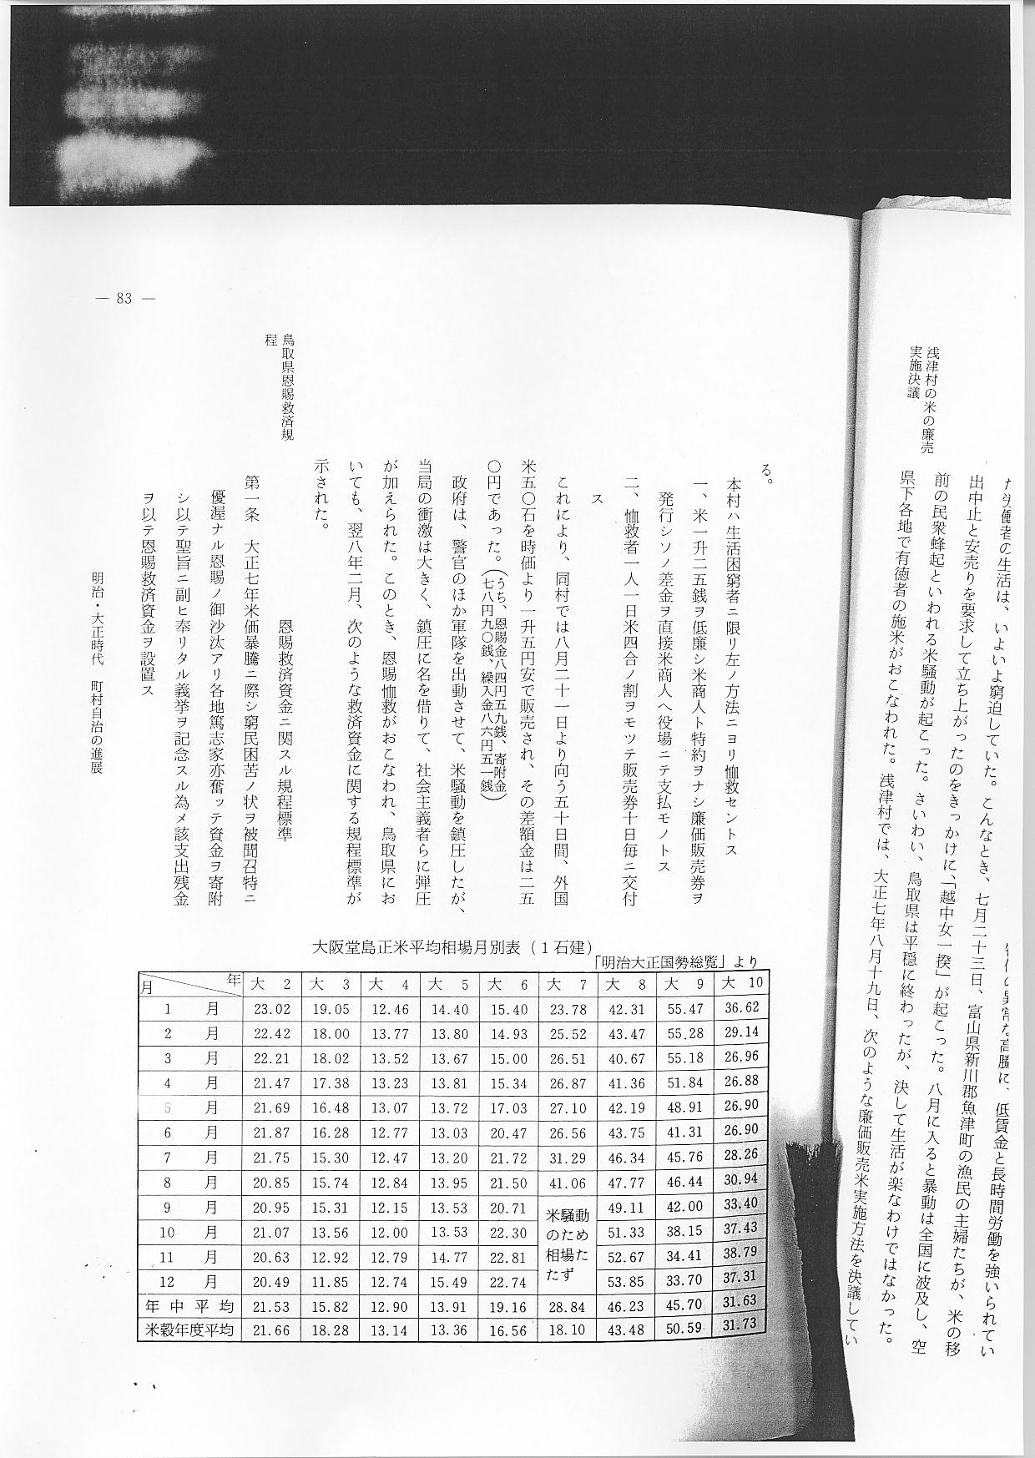
これにより、同村では８月２１日より向う５０日間、外国米５０石を時価より１升５円安で販売され、その差額金は２５０円であった。（うち、恩賜金８４円５９銭、寄附金７８円９０銭、繰入金８６円５１銭）
政府は、警官のほか軍隊を出動させて、米騒動を鎮圧したが、当局の衝激は大きく、鎮圧に名を借りて、社会主義者らに弾圧が加えられた。このとき、恩賜恤救がおこなわれ、鳥取県においても、翌８年２月、次のような救済資金に関する規程標準が示された。

鳥取県恩賜救済規程

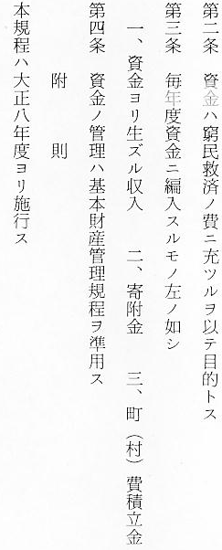
シベリア出兵と米 このときの米価の暴騰は、外米輸入の制限や、米商人の買い占めなどによる食糧不足が原因と
価暴騰の原因 なって起こったが、直接には、わが国のシベリア出兵をみこした、米の投機的売買によるものといわれている。ロシア革命が自国に波及することを恐れた英仏は、反革命派を支援するため、シベリア出兵を企て、日米両国にも出兵を要請してきた。しかし、わが国は、革命干渉に名をかりて、北満や東シベリアを支配しようと、独自の出兵計画を立て、大正７年１月、ラウジオストックに巡洋艦２隻を出動させた。さらに４月５日には陸戦隊を上陸させるなど、局地的出兵を開始
シベリア出兵と大 した。全面出兵を宣言したのは、８月２日であったが、これによる軍の物資調達をみこして、米
麦・干草の調達状 の買い占めがおこなわれたのである。シベリア出兵は、この地方に無縁ではなかった。大正７年
況 ２月２２日、東伯郡内の町村に対し「動員下令の場合における大麦及干草供給」に関する秘密文書が伝達された。これはシベリア出兵に備えての糧秣調達計画で、「大麦・干草ノ需用時期ハ動員下令ニ依リ初メテ定ムルモノニシテ予メ知ル能ハザルモ判明次第通報スル計画ナリ」とあり、各町村ごとの供出量を示す大麦・干草割賦表が付けられている。これによると、郡全体の大麦供出量は７,０２４石で、干草供出量は、１７,４６０貫となっており、これら大麦・干草は動員下令の場合、陸軍官憲によって生産地最寄駅より神戸または大阪まで輸送する計画が立てられていた。
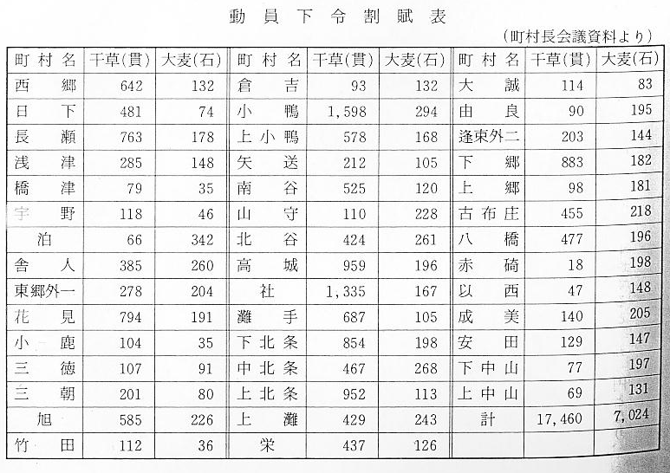
大正７年の大洪水 ところが、米騒動もようやく終わった９月１４日、またもや県下に大洪水が起こり、各地に大
被害と村財政 きな被害をあたえた。このときの被害状況については別に述べるが、浅津村の事務報告をみると、稲作は予想に比し、１,６３１石３斗の減収（６５,２５０円）となり、家屋・田畑・宅地・農蚕具の損害額（２０,３７４円）を合わせると、８５,６２４円の損害をうけている。この水害は貧民をさらに困窮させたことは言うまでもないが、この災害復旧のために、多額の工事費を要し、町村財政をますます苦しくした。水災が頻発する鳥取県においては、大正６年１０月、県訓令第３８号をもって「水防施設に関する準則」を示し、同月発土第１９７号をもって、内務部長より特に通達を発したにもかかわらず、準則に基づく水防組合を組織する町村は甚だ少なく、組合があっても、復旧工事費の負担のみを目的とするものが多く、積極的に水害予防計画を立て、その施設を整えているところは殆んどない状態であった。
物価騰貴と町村吏 物価騰貴は町村財政にも大きくひびいてきた。小学校教員および町村吏員の待遇向上が問題化
員の給与 してきたのもこのころからである。高物価のときは一般に給料生活者は苦しくなるが、とくに、町村費支弁の吏員の待遇は、財政難のため低くおさえられていたから、生活は逼迫してきた。そのため、大正６年、県は訓令第３号をもって、町村吏員給与の標準を定めて改善をはかったが、その標準に達しない町村はまだ多くあった。しかも、物価は上昇しつづけ、実質収入は低下する一方であったので、大正７年７月、さらに給与標準を改正した。
郡役所でまとめた 郡役所がまとめた「町村吏員報酬給料及人員調」（大正８年１月１日現在）によると、町村長は
町村吏員給与の状 郡内４３か町村のうち、報酬によるものが３９人、給料によるものが４人（浅津・宇野・倉吉・
況 由良）であった。報酬は名誉職に、給料は有給職に支給されるもので、浅津村では、大正７年１０
月８日、名誉職村長尾崎鉄蔵の任期満了にあたり「制第六一条第二項（変則法）ニヨリ本村長ヲ
有給トス」と、有給村長条例を定め、その理由に「本村ハ生活ノ度低ク農業及漁業者ニシテ吏員
タルノ適任者ニ乏シク村内ニテ名誉職ヲ挙ゲントスルモ到底適当ノ人ヲ得ル能ハズコレニヨッテ
更ニ有給村長ノ組織トシ●ク当器ノ人ヲ選挙シ役場ニ常勤シ本務ヲ掌握セシメント欲スル所以ナ
リ」と述べている。町村によって事情は異なっているが、次第に有給の常勤村長に変わりつつあ
次第に専任化する った。さて、報酬によるものの平均支給額は、報酬１８０円に、臨時手当２７円を加えて２０７
三役の勤務状況 円となり、給料によるものの平均支給額は、給料３３８円に、臨時手当４９円を加えると３８７
円で、報酬よりも多くなっている。助役は報酬によるものが２９人で、その平均支給額は、報酬１７７円に臨時手当３６円を加えて２１３円となり、給料によるものが１３人で、その平均支給額は、給料１０９円で、臨時手当４６円を加えると１５５円となっている。収入役は専任が３０人で全体の７０％を占めており、他の１３か村は村長が兼務している。専任収入役の平均支給額は、給料１６７円に、臨時手当３８円を加え２０５円であった。その他の吏員は、郡内町村を合計して８５人おり、倉吉町の８人を最高とし、３人が１２か町村で計３６人、２人が１４か町村（長瀬ほか）で計２８人、１人で執務している町村は１３か村（浅津・橋津ほか）で、吏員２，３人の町村が多く、吏員を全く置かない村が３か村（宇野・三徳・上灘）もあった。その他の吏員１人あたりの給料支給額は、最高が倉吉町の２６４円で、最低は南谷の６０円で、平均すると１５１円となり、臨時手当の平均支給額３５円を加えると１８６円となっている。
町村吏員と学校教 大正８年度予算の編成にあたり、町村吏員報酬給料ならびに手当の増額を指示し、その改善策
員の給料 は、大正７年度の報酬・給料に特別手当を加えたものを、大正８年度の報酬・給料額とし、これに対し、さらに２割以上の特別手当を付けるというものであった。教員俸給についても、大正７年度師範学校卒業生およびこれに準ずるものは、現在より１級昇給し、８級下俸（２３円）を支給すること、大正２年・３年・４年度卒業生およびこれに準ずるものは同じく１級昇給し、８給上俸（２５円）を支給すること、勤続年数の長いものについては相当の昇給をはかることなど指示し、また、教員に対する臨時手当は、月俸２０円以下の者は月額の３割以上を、３０円以下の者は２割５分以上を、５０円以下の者は２割以上を、５０円以上の者は１割５分以上を標準として支給することとした。ついで、大正８年６月、鳥取県訓令第２９号・第３０号をもって「教員臨時手当給与規程」ならびに「町村吏員給料並手当標準額」を定め、待遇の向上をはかった。し
給与財源確保の措 かし、町村はこれらの財源を捻出することは至難なことであったので、大正８年３月、政府は地
置 方税制限法を改正し、時局の影響による必要な経費にあてるため、内務、大蔵両大臣の許可を得て、地租・営業税および所得税附加税を、市町村では１００分の６０まで制限を超過して賦課することができるようになった。これにより、同年８月３０日、県は訓令第４８号をもって、ふたたび町村吏員給料額標準を、同第４９号をもって小学校教員俸給令を改正し、従来の臨時手当を本俸に加算（本俸２５円以下は手当の１０割を、２５円以上は５割を加算）したうえ、なお相当の優遇措置を講ずるよう指示している。
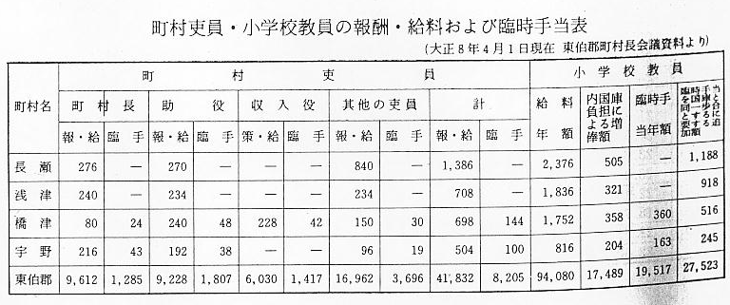
郡内町村財政の費 ところで、こうした時期における東伯郡内の町村財政規模構成比がどのようになっていたか、目別構成比 郡役所でまとめた資料がみつかったので、次に掲載しておく。
